Protues仿真液晶显示
目录
1 LCD12864简介 2
2 LCD12864显示原理 6
2.1汉字和英文显示原理 6
2.2图形显示 7
2.3应用说明 8
2.4指令描述 9
3软件仿真 12
3.1汉字显示 12
3.2图形显示 17
3.3同时显示多个汉字 23
3.4向上滚动显示 30
4小结 39

LCD12864简介
- ST7920类 这种控制器带中文字库，为用户免除了编制字库的麻烦，该控制器的液晶还支持画图方式。该类液晶支持68时序8位和4位并口以及串口。
（2）KS0108类 这种控制器指令简单，不带字库。支持68时序8位并口。
（3）T6963C类 这种控制器功能强大，带西文字库。有文本和图形两种显示方式。有文本和图形两个图层，并且支持两个图层的叠加显示。支持80时序8位并口。
（4）COG类 常见的控制器有S6B0724和ST7565，这两个控制器指令兼容。支持68时序8位并口，80时序8位并口和串口。COG类液晶的特点是结构轻便，成本低。
ST7920 GND VCC V0 RS R/W E DB0-DB7 PSB RES VOUT BLA BLK
KS0108 GND VCC V0 RS R/W E DB0-DB7 CS1 CS2 RES VOUT BLA BLK
T6963C FG GND VCC V0 WR RD DB0-DB7 RS CS RES FS BLA BLK
S6B0724 GND VCC RS WR RD CS DB0-DB7 RES BLA BLK

12864是一种图形点阵液晶显示器,它主要由行驱动器/列驱动器及128×64全点阵液晶显示器组成。可完成图形显示，也可以显示8×4个(16×16点阵)汉字。
管脚名称 | LEVER | 管脚功能描述
VSS | 0 | 电源地
VDD | +5.0V | 电源电压
V0 | - | 液晶显示器驱动电压
D/I(RS) | H/L | D/I=“H”，表示DB7∽DB0为显示数据  D/I=“L”，表示DB7∽DB0为显示指令数据
R/W | H/L | R/W=“H”，E=“H”数据被读到DB7∽DB0  R/W=“L”，E=“H→L”数据被写到IR或DR
E | H/L | R/W=“L”，E信号下降沿锁存DB7∽DB0  R/W=“H”，E=“H”DDRAM数据读到DB7∽DB0
DB0 | H/L | 数据线
DB1 | H/L | 数据线
DB2 | H/L | 数据线
DB3 | H/L | 数据线
DB4 | H/L | 数据线
DB5 | H/L | 数据线
DB6 | H/L | 数据线
DB7 | H/L | 数据线
CS1 | H/L | H:选择芯片(右半屏)信号
CS2 | H/L | H:选择芯片(左半屏)信号
RET | H/L | 复位信号,低电平复位
VOUT | -10V | LCD驱动负电压
LED+ | - | LED背光板电源
LED- | - | LED背光板电源
在使用12864LCD前先必须了解以下功能器件才能进行编程。12864内部功能器件及相关功能如下：
1. 指令寄存器(IR)
IR是用于寄存指令码，与数据寄存器数据相对应。当D/I=0时，在E信号下降沿的作用下，指令码写入IR。
2．数据寄存器(DR)
DR是用于寄存数据的，与指令寄存器寄存指令相对应。当D/I=1时，在下降沿作用下，图形显示数据写入DR，或在E信号高电平作用下由DR读到DB7∽DB0数据总线。DR和DDRAM之间的数据传输是模块内部自动执行的。
3．忙标志：BF
BF标志提供内部工作情况。BF=1表示模块在内部操作，此时模块不接受外部指令和数据。BF=0时，模块为准备状态，随时可接受外部指令和数据。
利用STATUS READ指令，可以将BF读到DB7总线，从检验模块之工作状态。
4．显示控制触发器DFF
此触发器是用于模块屏幕显示开和关的控制。DFF=1为开显示（DISPLAY OFF），DDRAM的内容就显示在屏幕上，DFF=0为关显示（DISPLAY OFF）。
DDF的状态是指令DISPLAY ON/OFF和RST信号控制的。
5．XY地址计数器
XY地址计数器是一个9位计数器。高3位是X地址计数器，低6位为Y地址计数器，XY地址计数器实际上是作为DDRAM的地址指针，X地址计数器为DDRAM的页指针， Y地址计数器为DDRAM的Y地址指针。
X地址计数器是没有记数功能的，只能用指令设置。
Y地址计数器具有循环记数功能，各显示数据写入后，Y地址自动加1，Y地址指针从0到63。
6．显示数据RAM（DDRAM）
DDRAM是存储图形显示数据的。数据为1表示显示选择，数据为0表示显示非选择。DDRAM与地址和显示位置的关系见DDRAM地址表。
7．Z地址计数器
Z地址计数器是一个6位计数器，此计数器具备循环记数功能，它是用于显示行扫描同步。当一行扫描完成，此地址计数器自动加1，指向下一行扫描数据，RST复位后Z地址计数器为0。
Z地址计数器可以用指令DISPLAY START LINE预置。因此，显示屏幕的起始行就由此指令控制，即DDRAM的数据从哪一行开始显示在屏幕的第一行。此模块的DDRAM共64行，屏幕可以循环滚动显示64行。
12864LCD的指令系统
模块控制芯片提供两套控制命令，基本指令和扩充指令如下：
指令表1：（RE=0：基本指令）
指 | 指 令 码 |  |  |  |  |  |  |  |  |  | 功 能
^{令} | RS | R/W | D7 | D6 | D5 | D4 | D3 | D2 | D1 | D0
清除  显示 | 0 | 0 | 0 | 0 | 0 | 0 | 0 | 0 | 0 | 1 | 将DDRAM填满"20H",并且设定DDRAM的地址计数器(AC)到"00H"
地址  归位 | 0 | 0 | 0 | 0 | 0 | 0 | 0 | 0 | 1 | X | 设定DDRAM的地址计数器(AC)到"00H",并且将游标移到开头原点位置;这个指令不改变DDRAM 的内容
显示状态开/关 | 0 | 0 | 0 | 0 | 0 | 0 | 1 | D | C | B | D=1: 整体显示 ON  C=1: 游标ON  B=1:游标位置反白允许
进入点  设定 | 0 | 0 | 0 | 0 | 0 | 0 | 0 | 1 | I/D | S | 指定在数据的读取与写入时,设定游标的移动方向及指定显示的移位
游标或显示移位控制 | 0 | 0 | 0 | 0 | 0 | 1 | S/C | R/L | X | X | 设定游标的移动与显示的移位控制位;这个指令不改变DDRAM 的内容
功能  设定 | 0 | 0 | 0 | 0 | 1 | DL | X | RE | X | X | DL=0/1：4/8位数据  RE=1: 扩充指令操作  RE=0: 基本指令操作
设定CGRAM  地址 | 0 | 0 | 0 | 1 | AC5 | AC4 | AC3 | AC2 | AC1 | AC0 | 设定CGRAM 地址
设定DDRAM  地址 | 0 | 0 | 1 | 0 | AC5 | AC4 | AC3 | AC2 | AC1 | AC0 | 设定DDRAM 地址（显示位址）  第一行：80H－87H  第二行：90H－97H
读取忙标志和地址 | 0 | 1 | BF | AC6 | AC5 | AC4 | AC3 | AC2 | AC1 | AC0 | 读取忙标志(BF)可以确认内部动作是否完成,同时可以读出地址计数器(AC)的值
写数据到RAM | 1 | 0 | 数据 |  |  |  |  |  |  |  | 将数据D7——D0写入到内部的RAM (DDRAM/CGRAM/IRAM/GRAM)
读出RAM的值 | 1 | 1 | 数据 |  |  |  |  |  |  |  | 从内部RAM读取数据D7——D0  (DDRAM/CGRAM/IRAM/GRAM)
指令表2：（RE=1：扩充指令）
指 | 指 令 码 |  |  |  |  |  |  |  |  |  | 功 能
^{令} | RS | R/W | D7 | D6 | D5 | D4 | D3 | D2 | D1 | D0
待命  模式 | 0 | 0 | 0 | 0 | 0 | 0 | 0 | 0 | 0 | 1 | 进入待命模式,执行其他指令都棵终止  待命模式
卷动地址开关开启 | 0 | 0 | 0 | 0 | 0 | 0 | 0 | 0 | 1 | SR | SR=1：允许输入垂直卷动地址  SR=0：允许输入IRAM和CGRAM地址
反白  选择 | 0 | 0 | 0 | 0 | 0 | 0 | 0 | 1 | R1 | R0 | 选择2行中的任一行作反白显示，并可决定反白与否。初始值R1R0＝00，第一次设定为反白显示，再次设定变回正常
睡眠  模式 | 0 | 0 | 0 | 0 | 0 | 0 | 1 | SL | X | X | SL=0：进入睡眠模式  SL=1：脱离睡眠模式
扩充  功能  设定 | 0 | 0 | 0 | 0 | 1 | CL | X | RE | G | 0 | CL=0/1：4/8位数据  RE=1: 扩充指令操作  RE=0: 基本指令操作  G=1/0：绘图开关
设定绘图RAM  地址 | 0 | 0 | 1 | 0  AC6 | 0  AC5 | 0  AC4 | AC3  AC3 | AC2  AC2 | AC1  AC1 | AC0  AC0 | 设定绘图RAM  先设定垂直(列)地址AC6AC5…AC0  再设定水平(行)地址AC3AC2AC1AC0  将以上16位地址连续写入即可
备注：当IC1在接受指令前,微处理器必须先确认其内部处于非忙碌状态,即读取BF标志时,BF需为零,方可接受新的指令;如果在送出一个指令前并不检查BF标志,那么在前一个指令和这个指令中间必须延长一段较长的时间,即是等待前一个指令确实执行完成。
2、字符显示
带中文字库的128X64-0402B每屏可显示4行8列共32个16×16点阵的汉字，每个显示RAM可显示1个中文字符或2个16×8点阵全高ASCII码字符，即每屏最多可实现32个中文字符或64个ASCII码字符的显示。带中文字库的128X64-0402B内部提供128×2字节的字符显示RAM缓冲区（DDRAM）。字符显示是通过将字符显示编码写入该字符显示RAM实现的。根据写入内容的不同，可分别在液晶屏上显示CGROM（中文字库）、HCGROM（ASCII码字库）及CGRAM（自定义字形）的内容。三种不同字符/字型的选择编码范围为：0000～0006H（其代码分别是0000、0002、0004、0006共4个）显示自定义字型，02H～7FH显示半宽ASCII码字符，A1A0H～F7FFH显示8192种GB2312中文字库字形。字符显示RAM在液晶模块中的地址80H～9FH。字符显示的RAM的地址与32个字符显示区域有着一一对应的关系，其对应关系如下表所示。
80H | 81H | 82H | 83H | 84H | 85H | 86H | 87H
90H | 91H | 92H | 93H | 94H | 95H | 96H | 97H
88H | 89H | 8AH | 8BH | 8CH | 8DH | 8EH | 8FH
98H | 99H | 9AH | 9BH | 9CH | 9DH | 9EH | 9FH

2 LCD12864显示原理

2.1汉字和英文显示原理
在数字电路中，所有的数据都是以0和1保存的，对LCD控制器进行不同的数据操作，可以得到不同的结果。对于显示英文操作，由于英文字母种类很少，只需要8位（一字节）即可。而对于中文，常用却有6000以上，于是我们的DOS前辈想了一个办法，就是将ASCII表的高128个很少用到的数值以两个为一组来表示汉字，即汉字的内码。而剩下的低128位则留给英文字符使用，即英文的内码。
那么，得到了汉字的内码后，还仅是一组数字，那又如何在屏幕上去显示呢？这就涉及到文字的字模，字模虽然也是一组数字，但它的意义却与数字的意义有了根本的变化，它是用数字的各位信息来记载英文或汉字的形状，如英文的'A'在字模的记载方式如图1所示：
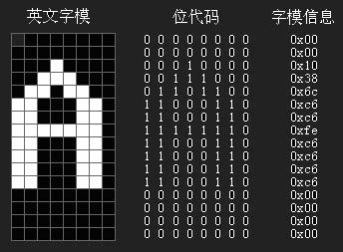
图1 “A”字模图
而中文的“你”在字模中的记载却如图2所示：
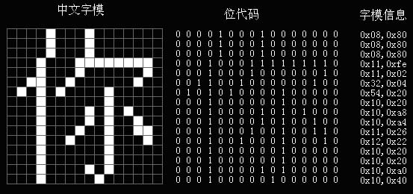
图2 “你”字模图
根据芯片的不同取模的方式不同，有多种取模方式：单色点阵液晶字模，横向取模，字节正序，单色点阵液晶字模，横向取模，字节倒序，单色点阵液晶字模，纵向取模，字节正序，单色点阵液晶字模，纵向取模，字节倒序等等。

2.2图形显示
先设垂直地址再设水平地址(连续写入两个字节的资料来完成垂直与水平的坐标地址)
垂直地址范围 AC5...AC0
水平地址范围 AC3…AC0
绘图RAM 的地址计数器（AC）只会对水平地址(X 轴)自动加一,当水平地址=0FH 时会重新设为00H
但并不会对垂直地址做进位自动加一，故当连续写入多笔资料时，程序需自行判断垂直地址是否需重新设定。GDRAM的坐标地址与资料排列顺序如下图：
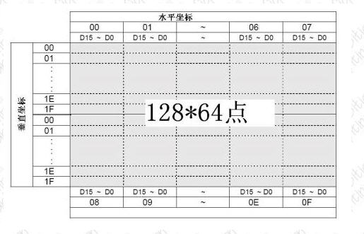

2.3应用说明
用带中文字库的128X64显示模块时应注意以下几点：
①欲在某一个位置显示中文字符时，应先设定显示字符位置，即先设定显示地址，再写入中文字符编码。
②显示ASCII字符过程与显示中文字符过程相同。不过在显示连续字符时，只须设定一次显示地址，由模块自动对地址加1指向下一个字符位置，否则，显示的字符中将会有一个空ASCII字符位置。
③当字符编码为2字节时，应先写入高位字节，再写入低位字节。
④模块在接收指令前，向处理器必须先确认模块内部处于非忙状态，即读取BF标志时BF需为“0”，方可接受新的指令。如果在送出一个指令前不检查BF标志，则在前一个指令和这个指令中间必须延迟一段较长的时间，即等待前一个指令确定执行完成。指令执行的时间请参考指令表中的指令执行时间说明。
⑤“RE”为基本指令集与扩充指令集的选择控制位。当变更“RE”后，以后的指令集将维持在最后的状态，除非再次变更“RE”位，否则使用相同指令集时，无需每次均重设“RE”位。

2.4指令描述
1、显示开/关设置
CODE：
R/W | D/I | DB7 | DB6 | DB5 | DB4 | DB3 | DB2 | DB1 | DB0
L | L | L | L | H | H | H | H | H | H/L
功能：设置屏幕显示开/关。 DB0=H，开显示；DB0=L，关显示。不影响显示RAM(DD RAM)中的内容。
2、设置显示起始行
CODE：
R/W | D/I | DB7 | DB6 | DB5 | DB4 | DB3 | DB2 | DB1 | DB0
L | L | H | H | 行地址（0-63）
功能：执行该命令后，所设置的行将显示在屏幕的第一行。显示起始行是由Z地址计数器控制的，该命令自动将A0-A5位地址送入Z地址计数器，起始地址可以是0-63范围内任意一行。Z地址计数器具有循环计数功能，用于显示行扫描同步，当扫描完一行后自动加一。
3、设置页地址
CODE：
R/W | D/I | DB7 | DB6 | DB5 | DB4 | DB3 | DB2 | DB1 | DB0
L | L | H | L | H | H | H | 页地址（0-7）
功能：执行本指令后，下面的读写操作将在指定页内，直到重新设置。页地址就是DD RAM 的行地址，页地址存储在X地址计数器中，A2-A0可表示8页，读写数据对页地址没有影响，除本指令可改变页地址外，复位信号(RST)可把页地址计数器内容清零。

DD RAM地址映像表
Y 地址
0 | 1 | 2 | ……………………… | 61 | 62 | 63
DB0  ∫ PAGE0  DB7 |  |  |  |  |  |  |  | X=0
DB0  ∫ PAGE1  DB7 |  |  |  |  |  |  |  | X=1
∷
∷
∷
∷
DB0  ∫ PAGE6  DB7 |  |  |  |  |  |  |  | X=7
DB0  ∫ PAGE7  DB7 |  |  |  |  |  |  |  | X=8
4、设置列地址
CODE：
R/W | D/I | DB7 | DB6 | DB5 | DB4 | DB3 | DB2 | DB1 | DB0
L | L | L | H | 列地址（0-63）
功能： DD RAM 的列地址存储在Y地址计数器中，读写数据对列地址有影响，在对DD RAM进行读写操作后，Y地址自动加一。
5、状态检测
CODE：
R/W | D/I | DB7 | DB6 | DB5 | DB4 | DB3 | DB2 | DB1 | DB0
H | L | BF | L | ON/OFF | RET | L | L | L | L
功能：读忙信号标志位(BF)、复位标志位(RST)以及显示状态位(ON/OFF)。
BF=H：内部正在执行操作； BF=L：空闲状态。
RST=H：正处于复位初始化状态； RST=L：正常状态。
ON/OFF=H：表示显示关闭； ON/OFF=L：表示显示开。
6、写显示数据
CODE：
R/W | D/I | DB7 | DB6 | DB5 | DB4 | DB3 | DB2 | DB1 | DB0
L | H | D7 | D6 | D5 | D4 | D3 | D2 | D1 | D0
功能：写数据到DD RAM，DD RAM是存储图形显示数据的，写指令执行后Y地址计数器自动加1。D7-D0位数据为1表示显示，数据为0表示不显示。写数据到DD RAM前，要先执行“设置页地址”及“设置列地址”命令。
7、读显示数据
CODE：
R/W | D/I | DB7 | DB6 | DB5 | DB4 | DB3 | DB2 | DB1 | DB0
H | H | D7 | D6 | D5 | D4 | D3 | D2 | D1 | D0
功能：从DD RAM读数据，读指令执行后Y地址计数器自动加1。从DD RAM读数据前要先执行“设置页地址” 及“设置列地址”命令。
8、屏幕显示与DD RAM地址映射关系
 |  | Y1 | Y2 | Y3 | Y4 | ………… | Y62 | Y63 | Y64
X=0 | Line 0 | 1/0 | 1/0 | 1/0 | 1/0 | ………… | 1/0 | 1/0 | 1/0 | DB0
X=0 | Line 1 | 1/0 | 1/0 | 1/0 | 1/0 | ………… | 1/0 | 1/0 | 1/0 | DB1
X=0 | Line 2 | 1/0 | 1/0 | 1/0 | 1/0 | ………… | 1/0 | 1/0 | 1/0 | DB2
X=0 | Line 3 | 1/0 | 1/0 | 1/0 | 1/0 | ………… | 1/0 | 1/0 | 1/0 | DB3
X=0 | Line 4 | 1/0 | 1/0 | 1/0 | 1/0 | ………… | 1/0 | 1/0 | 1/0 | DB4
X=0 | Line 5 | 1/0 | 1/0 | 1/0 | 1/0 | ………… | 1/0 | 1/0 | 1/0 | DB5
X=0 | Line 6 | 1/0 | 1/0 | 1/0 | 1/0 | ………… | 1/0 | 1/0 | 1/0 | DB6
X=0 | Line 7 | 1/0 | 1/0 | 1/0 | 1/0 | ………… | 1/0 | 1/0 | 1/0 | DB7
…………
…………
…………
X=7 | Line60 | 1/0 | 1/0 | 1/0 | 1/0 | ………… | 1/0 | 1/0 | 1/0 | DB4
X=7 | Line61 | 1/0 | 1/0 | 1/0 | 1/0 | ………… | 1/0 | 1/0 | 1/0 | DB5
X=7 | Line62 | 1/0 | 1/0 | 1/0 | 1/0 | ………… | 1/0 | 1/0 | 1/0 | DB6
X=7 | Line63 | 1/0 | 1/0 | 1/0 | 1/0 | ………… | 1/0 | 1/0 | 1/0 | DB7

3软件仿真

3.1汉字显示
在Protues软件中选择所需元件，搭建的电路图如图1所示。
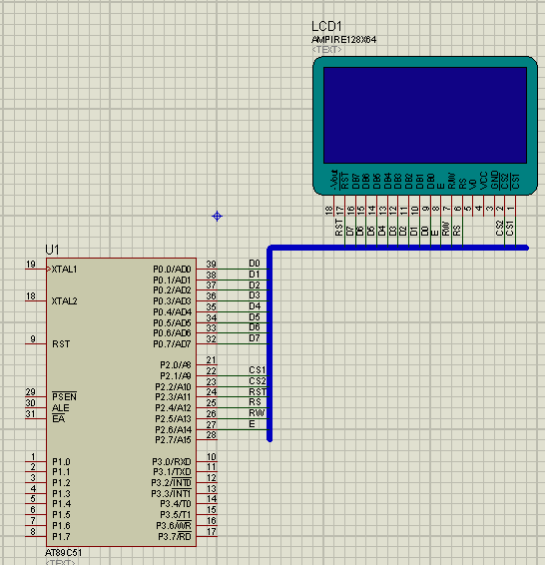
图1 仿真硬件原理图
将编写的代码烧写到单片机里，运行液晶显示不正常，如图2所示。
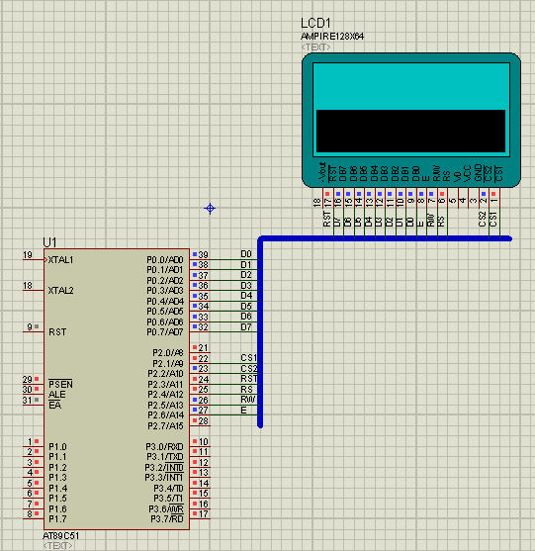
图2 运行图
开始我还以为是程序问题，把程序看了又看，改了又改，显示结果还是一样。后来问了下张勇生，出现这种情况的原因是P0口没接上拉电阻。因为P0口是开漏的，不管它的驱动能力多大，相当于它是没有电源的，需要外部的电路提供，绝大多数情况下P0口是必需加上拉电阻的。接上拉电阻后，重新运行这下运行正常了，如图3所示。
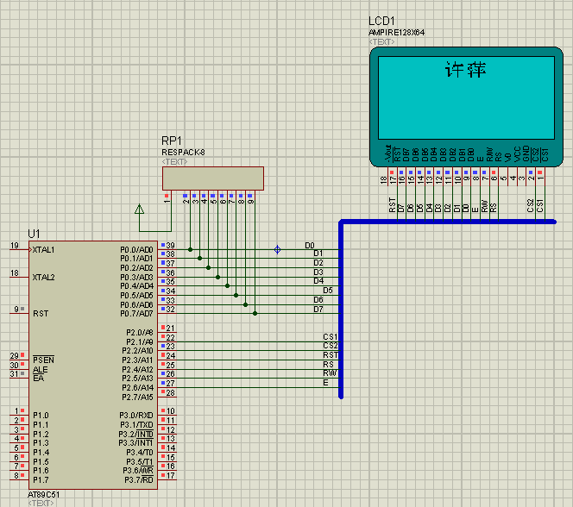
图3正常显示

由于本人开发实验板不同，对其修改如下：
整个部件连接图，包括51最小系统，复位电路，还有无字库12864实际应用连接图，用标签连接的好处是（可观性），还有如需修改，改仿真图标签及keil 自定义标号即可
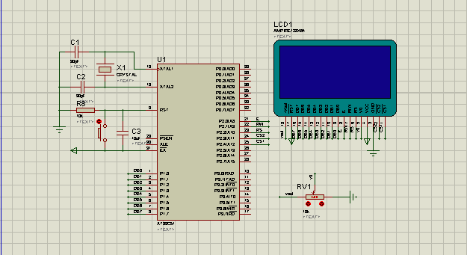
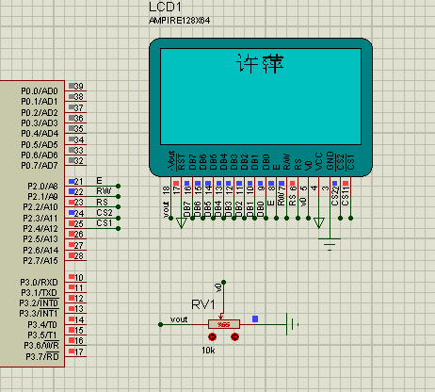

代码一座修改如下所示：

#include <reg51.h>

#define LCDLCDDisp_Off 0x3e

#define LCDLCDDisp_On 0x3f

#define Page_Add 0xb8//页地址

#define LCDCol_Add 0x40//列地址

#define Start_Line 0xC0//行地址

/*****液晶显示器的端口定义*****/

#define data_ora P0 /*液晶数据总线*/

sbit LCDMcs=P2^4 ; /*片选1*/

sbit LCDScs=P2^3 ; /*片选2*/

sbit RESET=P2^3 ; /*复位信号*/

sbit LCDDi=P2^2 ; /*数据/指令 选择*/

sbit LCDRW=P2^1 ; /*读/写 选择*/

sbit LCDEnable=P2^0 ; /*读/写 使能*/

char code Hz_xu[]=

{

/*------------------------------------------------------------------------------

源文件 / 文字 : F:\LD测试仪\液晶\字模提取+排版软件\液晶字模提取\图例\wo.bmp

宽×高（像素）: 16×

字模格式/大小 : 单色点阵液晶字模，纵向取模，字节倒序/32字节

数据转换日期 : 2010-7-28 17:10:17

------------------------------------------------------------------------------*/

0x40,0x42,0xCC,0x00,0x00,0x40,0x30,0x1E,0x10,0xF0,0x10,0x10,0x18,0x10,0x00,0x00,

0x00,0x00,0x3F,0x10,0x08,0x01,0x01,0x01,0x01,0x7F,0x01,0x01,0x01,0x01,0x00,0x00

};

char code Hz_ping[]=

{

/*------------------------------------------------------------------------------

源文件 / 文字 : F:\LD测试仪\液晶\字模提取+排版软件\液晶字模提取\图例\ping.bmp萍

宽×高（像素）: 16×16

字模格式/大小 : 单色点阵液晶字模，纵向取模，字节倒序/32字节

数据转换日期 : 2010-7-29 8:46:30

------------------------------------------------------------------------------*/

0x00,0xC8,0x28,0x58,0x08,0x0C,0xBE,0x28,0x28,0xE8,0x3E,0x28,0xA8,0x2C,0x08,0x00,

0x00,0x08,0x09,0x7E,0x01,0x04,0x04,0x05,0x04,0x7F,0x04,0x05,0x04,0x06,0x04,0x00

};

/****************************************************************************

函数功能:LCD延时程序

入口参数:t

出口参数:

****************************************************************************/

void LCDdelay(unsigned int t)

{

unsigned int i,j;

for(i=0;i<t;i++);

for(j=0;j<10;j++);

}

/****************************************************************************

状态检查，LCD是否忙

*****************************************************************************/

void CheckState()

{

unsigned char dat,DATA;//状态信息（判断是否忙）

LCDDi=0; // 数据\指令选择，D/I（RS）="L" ，表示 DB7∽DB0 为显示指令数据

LCDRW=1; //R/W="H" ，E="H"数据被读到DB7∽DB0

do

{

DATA=0x00;

LCDEnable=1; //EN下降源

LCDdelay(2);//延时

dat=DATA;

LCDEnable=0;

dat=0x80 & dat; //仅当第7位为0时才可操作(判别busy信号)

}

while(!(dat==0x00));

}

/*****************************************************************************

函数功能:写命令到LCD程序，RS(DI)=L,RW=L,EN=H，即来一个脉冲写一次

入口参数:cmdcode

出口参数:

*****************************************************************************/

void write_com(unsigned char cmdcode)

{

CheckState();//检测LCD是否忙

LCDDi=0;

LCDRW=0;

P1=cmdcode;

LCDdelay(2);

LCDEnable=1;

LCDdelay(2);

LCDEnable=0;

}

/*****************************************************************************

函数功能:LCD初始化程序

入口参数:

出口参数:

*****************************************************************************/

void init_lcd()

{

LCDdelay(100);

LCDMcs=1;//刚开始关闭两屏

LCDScs=1;

LCDdelay(100);

write_com(LCDLCDDisp_Off); //写初始化命令

write_com(Page_Add+0);

write_com(Start_Line+0);

write_com(LCDCol_Add+0);

write_com(LCDLCDDisp_On);

}

/*****************************************************************************

函数功能:写数据到LCD程序，RS(DI)=H,RW=L,EN=H，即来一个脉冲写一次

入口参数:LCDDispdata

出口参数:

*****************************************************************************/

void write_data(unsigned char LCDDispdata)

{

CheckState();//检测LCD是否忙

LCDDi=1;

LCDRW=0;

P1=LCDDispdata;

LCDdelay(2);

LCDEnable=1;

LCDdelay(2);

LCDEnable=0;

}

/*****************************************************************************

函数功能:清除LCD内存程序

入口参数:pag,col,hzk

出口参数:

*****************************************************************************/

void Clr_Scr()

{

unsigned char j,k;

LCDMcs=0; //左、右屏均开显示

LCDScs=0;

write_com(Page_Add+0);

write_com(LCDCol_Add+0);

for(k=0;k<8;k++)//控制页数0-7，共8页

{

write_com(Page_Add+k); //每页每页进行写

for(j=0;j<64;j++) //每页最多可写32个中文文字或64个ASCII字符

{

write_com(LCDCol_Add+j);

write_data(0x00);//控制列数0-63，共64列，写点内容，列地址自动加1

}

}

}

/*****************************************************************************

函数功能:指定位置显示汉字16*16程序

入口参数:page,column,hzk

出口参数:

*****************************************************************************/

void hz_LCDDisp16(unsigned char page,unsigned char column, unsigned char code *hzk)

{

unsigned char j=0,i=0;

for(j=0;j<2;j++)

{

write_com(Page_Add+page+j);

write_com(LCDCol_Add+column);

for(i=0;i<16;i++)

write_data(hzk[16*j+i]);

}

}

void main()

{

init_lcd();

Clr_Scr();

LCDMcs=0; //左屏开显示

LCDScs=1;

hz_LCDDisp16(0,48,Hz_xu);// Hz_Wo为某个汉字的首地址

LCDMcs=1; //右屏开显示

LCDScs=0;

hz_LCDDisp16(0,0,Hz_ping);

while(1)

{

}

}3.2图形显示
我选了一张128x64的图片在字模软件中生产相应的C代码，将C代码写入到程序中。
由于液晶由两个控制芯片来控制，所以有片选信号端口CS1和CS2。我在字体显示程序中把改了显示那一块的代码，主程序中改了片选信号。开始同时将左右屏都开了，显示事，左右屏同时显示一样的图形，并且显示的图形不完整。主程序中显示部分的程序不对，我想了后，将主程序中程序改了一下，先开左屏调用左屏显示函数，在关左屏开右屏调用右屏显示函数。最后显示成功。如图4所示。
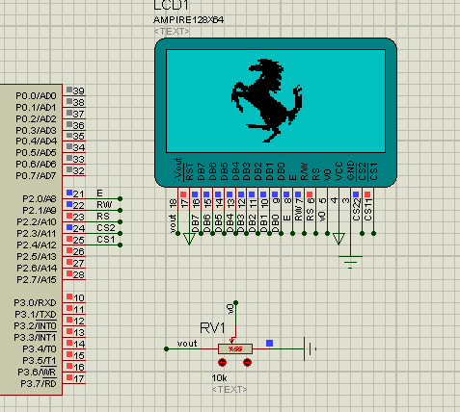
图4 图形显示
代码如下所示：

#include <reg51.h>

#define LCDLCDDisp_Off 0x3e

#define LCDLCDDisp_On 0x3f

#define Page_Add 0xb8//ye

#define LCDCol_Add 0x40//lie

#define Start_Line 0xC0//hang

/*****液晶显示器的端口定义*****/

#define data_ora P1 /*液晶数据总线*/

sbit LCDMcs=P2^4 ; /*片选1*/

sbit LCDScs=P2^3 ; /*片选2*/

sbit LCDDi=P2^2 ; /*数据/指令 选择*/

sbit LCDRW=P2^1 ; /*读/写 选择*/

sbit LCDEnable=P2^0 ; /*读/写 使能*/

char code Hz[]=

{

/*------------------------------------------------------------------------------

源文件 / 文字 : F:\LD测试仪\液晶\字模提取+排版软件\液晶字模提取\图例\yema.bmp萍

宽×高（像素）: 128×64

字模格式/大小 : 单色点阵液晶字模，纵向取模，字节倒序/1024字节

数据转换日期 : 2010-7-29 9:09:37

------------------------------------------------------------------------------*/

0x00,0x00,0x00,0x00,0x00,0x00,0x00,0x00,0x00,0x00,0x00,0x00,0x00,0x00,0x00,0x00,

0x00,0x00,0x00,0x00,0x00,0x00,0x00,0x00,0x00,0x00,0x00,0x00,0x00,0x00,0x00,0x00,

0x00,0x00,0x00,0x00,0x00,0x00,0x00,0x00,0x00,0x00,0x00,0x00,0x00,0x00,0x00,0x00,

0x00,0x00,0x00,0x00,0x80,0x90,0xD0,0x78,0xF8,0xF8,0xF8,0xF0,0xF0,0xF0,0xE0,0xE0,

0xE0,0xA0,0x00,0x00,0x00,0x00,0x00,0x00,0x00,0x00,0x00,0x00,0x00,0x00,0x00,0x00,

0x00,0x00,0x00,0x00,0x00,0x00,0x00,0x00,0x00,0x00,0x00,0x00,0x00,0x00,0x00,0x00,

0x00,0x00,0x00,0x00,0x00,0x00,0x00,0x00,0x00,0x00,0x00,0x00,0x00,0x00,0x00,0x00,

0x00,0x00,0x00,0x00,0x00,0x00,0x00,0x00,0x00,0x00,0x00,0x00,0x00,0x00,0x00,0x00,

0x00,0x00,0x00,0x00,0x00,0x00,0x00,0x00,0x00,0x00,0x00,0x00,0x00,0x00,0x00,0x00,

0x00,0x00,0x00,0x00,0x00,0x00,0x00,0x00,0x00,0x00,0x00,0x00,0x00,0x00,0x00,0x00,

0x00,0x00,0x00,0x00,0x00,0x00,0x00,0x00,0x00,0x00,0x00,0x00,0x00,0x00,0x00,0x00,

0x06,0x0F,0x0F,0x07,0x0F,0x0F,0x0F,0xCF,0xFF,0x7F,0xFF,0xFF,0xFF,0xFF,0xFF,0xFF,

0xFF,0xFF,0xDD,0x9F,0x0E,0x00,0x00,0x00,0x00,0x00,0x00,0x00,0x00,0x00,0x00,0x00,

0x00,0x00,0x00,0x00,0x00,0x00,0x00,0x00,0x00,0x00,0x00,0x00,0x00,0x00,0x00,0x00,

0x00,0x00,0x00,0x00,0x00,0x00,0x00,0x00,0x00,0x00,0x00,0x00,0x00,0x00,0x00,0x00,

0x00,0x00,0x00,0x00,0x00,0x00,0x00,0x00,0x00,0x00,0x00,0x00,0x00,0x00,0x00,0x00,

0x00,0x00,0x00,0x00,0x00,0x00,0x00,0x00,0x00,0x00,0x00,0x00,0x00,0x00,0x00,0x00,

0x00,0x00,0x00,0x00,0x00,0x00,0x00,0x00,0x00,0x00,0x00,0x00,0x00,0x00,0x00,0x00,

0x00,0x00,0x00,0x00,0x00,0x00,0x00,0xE0,0xF0,0x78,0xF8,0xF0,0xE0,0xC0,0xC0,0x80,

0xC0,0xE0,0xE0,0xF0,0xFC,0xFE,0xFF,0xFF,0xFE,0xFF,0xFF,0xFF,0xFF,0xFF,0xFF,0xFF,

0xFF,0xFD,0x3B,0x03,0x00,0x00,0x00,0x00,0x00,0x00,0x00,0x00,0x80,0x40,0x20,0x80,

0x00,0x00,0x00,0x00,0x00,0x00,0x00,0x00,0x00,0x00,0x00,0x00,0x00,0x00,0x00,0x00,

0x00,0x00,0x00,0x00,0x00,0x00,0x00,0x00,0x00,0x00,0x00,0x00,0x00,0x00,0x00,0x00,

0x00,0x00,0x00,0x00,0x00,0x00,0x00,0x00,0x00,0x00,0x00,0x00,0x00,0x00,0x00,0x00,

0x00,0x00,0x00,0x00,0x00,0x00,0x00,0x00,0x00,0x00,0x00,0x00,0x00,0x00,0x00,0x00,

0x00,0x00,0x00,0x00,0x00,0x00,0x00,0x00,0x00,0x00,0x00,0x00,0x00,0x00,0x00,0x00,

0x00,0x00,0x00,0x00,0x00,0xF8,0xFF,0xFF,0xFC,0x9C,0x3C,0x3D,0x3F,0x7F,0xFD,0xFF,

0xFF,0xFF,0xFF,0xFF,0xFF,0xFF,0xFF,0xFF,0xFF,0xFF,0xFF,0xFF,0xF9,0xE1,0xC3,0x87,

0x05,0x01,0x01,0x00,0x00,0x00,0x00,0x00,0x00,0x00,0x00,0x0F,0xFF,0xFE,0xE3,0xF1,

0x00,0x00,0x00,0x00,0x00,0x00,0x00,0x00,0x00,0x00,0x00,0x00,0x00,0x00,0x00,0x00,

0x00,0x00,0x00,0x00,0x00,0x00,0x00,0x00,0x00,0x00,0x00,0x00,0x00,0x00,0x00,0x00,

0x00,0x00,0x00,0x00,0x00,0x00,0x00,0x00,0x00,0x00,0x00,0x00,0x00,0x00,0x00,0x00,

0x00,0x00,0x00,0x00,0x00,0x00,0x00,0x00,0x00,0x00,0x00,0x00,0x00,0x00,0x00,0x00,

0x00,0x00,0x00,0x00,0x00,0x00,0x00,0x00,0x00,0x00,0x00,0x00,0x00,0x00,0x00,0x00,

0x00,0x00,0x00,0x00,0x00,0x01,0x00,0x01,0x1F,0x1F,0x78,0xF0,0x00,0x00,0x00,0x01,

0x01,0x03,0x07,0x0F,0x1F,0x3F,0x7F,0xFF,0xFF,0xFF,0xFF,0xFF,0xFF,0xFF,0xFF,0xFF,

0xFF,0xFE,0xFE,0xFC,0xF8,0xF0,0xE0,0x80,0x80,0x80,0xC0,0xE0,0xFF,0xDF,0x7F,0x1F,

0x00,0x00,0x00,0x00,0x00,0x00,0x00,0x00,0x00,0x00,0x00,0x00,0x00,0x00,0x00,0x00,

0x00,0x00,0x00,0x00,0x00,0x00,0x00,0x00,0x00,0x00,0x00,0x00,0x00,0x00,0x00,0x00,

0x00,0x00,0x00,0x00,0x00,0x00,0x00,0x00,0x00,0x00,0x00,0x00,0x00,0x00,0x00,0x00,

0x00,0x00,0x00,0x00,0x00,0x00,0x00,0x00,0x00,0x00,0x00,0x00,0x00,0x00,0x00,0x00,

0x00,0x00,0x00,0x00,0x00,0x00,0x00,0x00,0x00,0x00,0x00,0x00,0x00,0x00,0x00,0x00,

0x00,0x00,0x00,0x00,0x00,0x00,0x00,0x00,0x00,0x00,0x00,0x00,0x00,0x00,0x00,0x00,

0x00,0x00,0x00,0x00,0x00,0x00,0x00,0x07,0x1F,0x7F,0xFF,0xFF,0xEF,0xFF,0xFF,0xFF,

0xFF,0xFF,0xFF,0xFF,0x7F,0x7F,0x1F,0x07,0xBF,0xFF,0x3F,0x1F,0x05,0x00,0x00,0x00,

0x00,0x00,0x00,0x00,0x00,0x00,0x00,0x00,0x00,0x00,0x00,0x00,0x00,0x00,0x00,0x00,

0x00,0x00,0x00,0x00,0x00,0x00,0x00,0x00,0x00,0x00,0x00,0x00,0x00,0x00,0x00,0x00,

0x00,0x00,0x00,0x00,0x00,0x00,0x00,0x00,0x00,0x00,0x00,0x00,0x00,0x00,0x00,0x00,

0x00,0x00,0x00,0x00,0x00,0x00,0x00,0x00,0x00,0x00,0x00,0x00,0x00,0x00,0x00,0x00,

0x00,0x00,0x00,0x00,0x00,0x00,0x00,0x00,0x00,0x00,0x00,0x00,0x00,0x00,0x00,0x00,

0x00,0x00,0x00,0x00,0x00,0x00,0x00,0x00,0x00,0x00,0x00,0x00,0x00,0x00,0x01,0x03,

0x07,0x07,0x07,0x07,0x06,0x06,0x06,0x06,0x0E,0x0E,0x0E,0x1F,0x1F,0x07,0x9F,0xFF,

0xFF,0x7B,0x61,0x00,0x00,0x00,0x00,0x00,0x01,0x00,0x00,0x00,0x00,0x00,0x00,0x00,

0x00,0x00,0x00,0x00,0x00,0x00,0x00,0x00,0x00,0x00,0x00,0x00,0x00,0x00,0x00,0x00,

0x00,0x00,0x00,0x00,0x00,0x00,0x00,0x00,0x00,0x00,0x00,0x00,0x00,0x00,0x00,0x00,

0x00,0x00,0x00,0x00,0x00,0x00,0x00,0x00,0x00,0x00,0x00,0x00,0x00,0x00,0x00,0x00,

0x00,0x00,0x00,0x00,0x00,0x00,0x00,0x00,0x00,0x00,0x00,0x00,0x00,0x00,0x00,0x00,

0x00,0x00,0x00,0x00,0x00,0x00,0x00,0x00,0x00,0x00,0x00,0x00,0x00,0x00,0x00,0x00,

0x00,0x00,0x00,0x00,0x00,0x00,0x00,0x00,0x00,0x00,0x00,0x00,0x00,0x00,0x00,0x00,

0x00,0x00,0x00,0x00,0x00,0x00,0x00,0x00,0x10,0x18,0x18,0x1C,0x1E,0x07,0x03,0x01,

0x00,0x00,0x00,0x00,0x00,0x00,0x00,0x00,0x00,0x00,0x00,0x00,0x00,0x00,0x00,0x00,

0x00,0x00,0x00,0x00,0x00,0x00,0x00,0x00,0x00,0x00,0x00,0x00,0x00,0x00,0x00,0x00,

0x00,0x00,0x00,0x00,0x00,0x00,0x00,0x00,0x00,0x00,0x00,0x00,0x00,0x00,0x00,0x00,

0x00,0x00,0x00,0x00,0x00,0x00,0x00,0x00,0x00,0x00,0x00,0x00,0x00,0x00,0x00,0x00

};

/****************************************************************************

函数功能:LCD延时程序

入口参数:t

出口参数:

****************************************************************************/

void LCDdelay(unsigned int t)

{

unsigned int i,j;

for(i=0;i<t;i++);

for(j=0;j<10;j++);

}

/****************************************************************************

状态检查，LCD是否忙

*****************************************************************************/

void CheckState()

{

unsigned char dat,DATA;//状态信息（判断是否忙）

LCDDi=0; // 数据\指令选择，D/I（RS）="L" ，表示 DB7∽DB0 为显示指令数据

LCDRW=1; //R/W="H" ，E="H"数据被读到DB7∽DB0

do

{

DATA=0x00;

LCDEnable=1; //EN下降源

LCDdelay(2);//延时

dat=DATA;

LCDEnable=0;

dat=0x80 & dat; //仅当第7位为0时才可操作(判别busy信号)

}

while(!(dat==0x00));

}

/*****************************************************************************

函数功能:写命令到LCD程序，RS(DI)=L,RW=L,EN=H，即来一个脉冲写一次

入口参数:cmdcode

出口参数:

*****************************************************************************/

void write_com(unsigned char cmdcode)

{

CheckState();//检测LCD是否忙

LCDDi=0;

LCDRW=0;

P1=cmdcode;

LCDdelay(2);

LCDEnable=1;

LCDdelay(2);

LCDEnable=0;

}

/*****************************************************************************

函数功能:LCD初始化程序

入口参数:

出口参数:

*****************************************************************************/

void init_lcd()

{

LCDdelay(100);

LCDMcs=1;//刚开始关闭两屏

LCDScs=1;

LCDdelay(100);

write_com(LCDLCDDisp_Off); //写初始化命令

write_com(Page_Add+0);

write_com(Start_Line+0);

write_com(LCDCol_Add+0);

write_com(LCDLCDDisp_On);

}

/*****************************************************************************

函数功能:写数据到LCD程序，RS(DI)=H,RW=L,EN=H，即来一个脉冲写一次

入口参数:LCDDispdata

出口参数:

*****************************************************************************/

void write_data(unsigned char LCDDispdata)

{

CheckState();//检测LCD是否忙

LCDDi=1;

LCDRW=0;

P1=LCDDispdata;

LCDdelay(2);

LCDEnable=1;

LCDdelay(2);

LCDEnable=0;

}

/*****************************************************************************

函数功能:清除LCD内存程序

入口参数:pag,col,hzk

出口参数:

*****************************************************************************/

void Clr_Scr()

{

unsigned char j,k;

LCDMcs=0; //左、右屏均开显示

LCDScs=0;

write_com(Page_Add+0);

write_com(LCDCol_Add+0);

for(k=0;k<8;k++)//控制页数0-7，共8页

{

write_com(Page_Add+k); //每页每页进行写

for(j=0;j<64;j++) //每页最多可写32个中文文字或64个ASCII字符

{

write_com(LCDCol_Add+j);

write_data(0x00);//控制列数0-63，共64列，写点内容，列地址自动加1

}

}

}

/*****************************************************************************

函数功能:左屏位置显示

入口参数:page,column,hzk

出口参数:

*****************************************************************************/

void Bmp_Left_Disp(unsigned char page,unsigned char column, unsigned char code *Bmp)

{

unsigned char j=0,i=0;

for(j=0;j<8;j++)

{

write_com(Page_Add+page+j);

write_com(LCDCol_Add+column);

for(i=0;i<64;i++)

write_data(Bmp[128*j+i]);

}

}

/*****************************************************************************

函数功能:右屏位置显示

入口参数:page,column,hzk

出口参数:

*****************************************************************************/

void Bmp_Right_Disp(unsigned char page,unsigned char column, unsigned char code *Bmp)

{

unsigned char j=0,i=0;

for(j=0;j<8;j++)

{

write_com(Page_Add+page+j);

write_com(LCDCol_Add+column);

for(i=64;i<128;i++)

write_data(Bmp[128*j+i]);

}

}

void main()

{

init_lcd();

Clr_Scr();

LCDMcs=0; //左屏开显示

LCDScs=1;

Bmp_Left_Disp(0,0,Hz);

LCDMcs=1; //右屏开显示

LCDScs=0;

Bmp_Right_Disp(0,0,Hz);

while(1)

{

}

}3.3同时显示多个汉字
用字模软件取模后通过改写软件，仿真图形如图5所示。
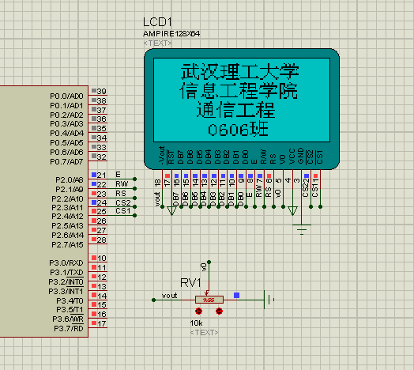
图5 显示多个汉字的仿真图
代码如下所示：

#include <reg51.h>

#define LCDLCDDisp_Off 0x3e

#define LCDLCDDisp_On 0x3f

#define Page_Add 0xb8//页地址

#define LCDCol_Add 0x40//列地址

#define Start_Line 0xC0//行地址

/*****液晶显示器的端口定义*****/

#define data_ora P0 /*液晶数据总线*/

sbit LCDMcs=P2^4 ; /*片选1*/

sbit LCDScs=P2^3 ; /*片选2*/

sbit LCDDi=P2^2 ; /*数据/指令 选择*/

sbit LCDRW=P2^1 ; /*读/写 选择*/

sbit LCDEnable=P2^0 ; /*读/写 使能*/

unsigned char code Bmp1[]=

{

/*------------------------------------------------------------------------------

源文件 / 文字 : 来自剪贴板!武汉理工大学

宽×高（像素）: 128×16

字模格式/大小 : 单色点阵液晶字模，纵向取模，字节倒序/256字节

数据转换日期 : 2010-7-29 17:52:57

显示的汉字：武汉理工大学

------------------------------------------------------------------------------*/

0x00,0x00,0x00,0x00,0x00,0x00,0x00,0x00,0x00,0x00,0x00,0x00,0x00,0x00,0x00,0x00,

0x00,0x00,0x20,0x20,0x24,0x24,0x24,0xE4,0x24,0x20,0x20,0xFE,0x20,0x24,0x28,0x20,

0x00,0x20,0xC2,0x0C,0x80,0x60,0x04,0x7C,0x84,0x04,0x04,0xC4,0x3E,0x04,0x00,0x00,

0x88,0x88,0xF8,0x88,0x88,0x00,0xFC,0x24,0x24,0xFC,0x24,0x24,0xFE,0x04,0x00,0x00,

0x08,0x08,0x08,0x08,0x08,0xF8,0x08,0x08,0x08,0x08,0x0C,0x08,0x00,0x00,0x20,0x20,

0x20,0x20,0x20,0x20,0xFE,0x20,0x20,0x20,0x20,0x20,0x30,0x20,0x00,0x40,0x30,0x10,

0x52,0x5C,0x50,0x52,0x5C,0x50,0xD8,0x56,0x10,0x50,0x30,0x00,0x00,0x00,0x00,0x00,

0x00,0x00,0x00,0x00,0x00,0x00,0x00,0x00,0x00,0x00,0x00,0x00,0x00,0x00,0x00,0x00,

0x00,0x00,0x00,0x00,0x00,0x00,0x00,0x00,0x00,0x00,0x00,0x00,0x00,0x00,0x00,0x00,

0x00,0x00,0x20,0x60,0x3F,0x20,0x20,0x1F,0x12,0x12,0x10,0x07,0x18,0x20,0x40,0x78,

0x00,0x04,0x04,0x7E,0x41,0x40,0x20,0x10,0x0B,0x04,0x0B,0x10,0x20,0x60,0x20,0x00,

0x10,0x30,0x1F,0x08,0x48,0x40,0x4B,0x49,0x49,0x7F,0x49,0x49,0x6B,0x40,0x08,0x20,

0x20,0x20,0x20,0x20,0x20,0x3F,0x20,0x20,0x20,0x20,0x20,0x30,0x20,0x00,0x40,0x40,

0x20,0x10,0x08,0x06,0x01,0x02,0x04,0x08,0x10,0x20,0x60,0x20,0x00,0x04,0x04,0x04,

0x04,0x04,0x24,0x44,0x3F,0x05,0x04,0x04,0x04,0x06,0x04,0x00,0x00,0x00,0x00,0x00,

0x00,0x00,0x00,0x00,0x00,0x00,0x00,0x00,0x00,0x00,0x00,0x00,0x00,0x00,0x00,0x00

};

unsigned char code Bmp2[]=

{

/*------------------------------------------------------------------------------

源文件 / 文字 : 信息工程学院

宽×高（像素）: 128×16

字模格式/大小 : 单色点阵液晶字模，纵向取模，字节倒序/256字节

数据转换日期 : 2010-7-29 18:34:04

显示的汉字：信息工程学院

------------------------------------------------------------------------------*/

0x00,0x00,0x00,0x00,0x00,0x00,0x00,0x00,0x00,0x00,0x00,0x00,0x00,0x00,0x00,0x00,

0x00,0x80,0x40,0xF0,0x0E,0x00,0x28,0x28,0x28,0x2A,0x2C,0x28,0x28,0x28,0x08,0x00,

0x00,0x00,0x00,0xF8,0xA8,0xAC,0xAA,0xA8,0xA8,0xA8,0xFC,0x08,0x00,0x00,0x00,0x00,

0x08,0x08,0x08,0x08,0x08,0xF8,0x08,0x08,0x08,0x08,0x0C,0x08,0x00,0x00,0x20,0x24,

0xA4,0xFC,0x26,0x24,0x00,0x7C,0x24,0x24,0x24,0x24,0x7C,0x00,0x00,0x40,0x30,0x10,

0x52,0x5C,0x50,0x52,0x5C,0x50,0xD8,0x56,0x10,0x50,0x30,0x00,0x00,0xFC,0x04,0x64,

0x9C,0x20,0x58,0x48,0x4A,0x4C,0x48,0x48,0x18,0x08,0x00,0x00,0x00,0x00,0x00,0x00,

0x00,0x00,0x00,0x00,0x00,0x00,0x00,0x00,0x00,0x00,0x00,0x00,0x00,0x00,0x00,0x00,

0x00,0x00,0x00,0x00,0x00,0x00,0x00,0x00,0x00,0x00,0x00,0x00,0x00,0x00,0x00,0x00,

0x00,0x00,0x00,0x7F,0x00,0x00,0x01,0x7D,0x25,0x25,0x25,0x25,0x7D,0x01,0x00,0x00,

0x00,0x20,0x18,0x03,0x3A,0x42,0x46,0x5A,0x42,0x42,0x73,0x00,0x08,0x30,0x00,0x20,

0x20,0x20,0x20,0x20,0x20,0x3F,0x20,0x20,0x20,0x20,0x20,0x30,0x20,0x00,0x08,0x06,

0x01,0x7F,0x01,0x42,0x49,0x49,0x49,0x7F,0x49,0x49,0x49,0x41,0x00,0x04,0x04,0x04,

0x04,0x04,0x24,0x44,0x3F,0x05,0x04,0x04,0x04,0x06,0x04,0x00,0x00,0x7F,0x04,0x08,

0x47,0x41,0x21,0x1F,0x01,0x01,0x3F,0x41,0x41,0x79,0x00,0x00,0x00,0x00,0x00,0x00,

0x00,0x00,0x00,0x00,0x00,0x00,0x00,0x00,0x00,0x00,0x00,0x00,0x00,0x00,0x00,0x00

};

unsigned char code Bmp3[]=

{

/*------------------------------------------------------------------------------

源文件 / 文字 : 通信工程

宽×高（像素）: 128×

字模格式/大小 : 单色点阵液晶字模，纵向取模，字节倒序/256字节

数据转换日期 : 2010-7-29 18:36:04

显示汉字：通信工程

------------------------------------------------------------------------------*/

0x00,0x00,0x00,0x00,0x00,0x00,0x00,0x00,0x00,0x00,0x00,0x00,0x00,0x00,0x00,0x00,

0x00,0x00,0x00,0x00,0x00,0x00,0x00,0x00,0x00,0x00,0x00,0x00,0x00,0x00,0x40,0x42,

0xCC,0x00,0x00,0xF4,0x54,0x5C,0xF4,0x5C,0x56,0xF4,0x00,0x00,0x00,0x80,0x40,0xF0,

0x0E,0x00,0x28,0x28,0x28,0x2A,0x2C,0x28,0x28,0x28,0x08,0x00,0x00,0x08,0x08,0x08,

0x08,0x08,0xF8,0x08,0x08,0x08,0x08,0x0C,0x08,0x00,0x00,0x20,0x24,0xA4,0xFC,0x26,

0x24,0x00,0x7C,0x24,0x24,0x24,0x24,0x7C,0x00,0x00,0x00,0x00,0x00,0x00,0x00,0x00,

0x00,0x00,0x00,0x00,0x00,0x00,0x00,0x00,0x00,0x00,0x00,0x00,0x00,0x00,0x00,0x00,

0x00,0x00,0x00,0x00,0x00,0x00,0x00,0x00,0x00,0x00,0x00,0x00,0x00,0x00,0x00,0x00,

0x00,0x00,0x00,0x00,0x00,0x00,0x00,0x00,0x00,0x00,0x00,0x00,0x00,0x00,0x00,0x00,

0x00,0x00,0x00,0x00,0x00,0x00,0x00,0x00,0x00,0x00,0x00,0x00,0x00,0x00,0x20,0x10,

0x0F,0x10,0x20,0x5F,0x42,0x42,0x5F,0x42,0x52,0x5F,0x40,0x40,0x00,0x00,0x00,0x7F,

0x00,0x00,0x01,0x7D,0x25,0x25,0x25,0x25,0x7D,0x01,0x00,0x00,0x20,0x20,0x20,0x20,

0x20,0x20,0x3F,0x20,0x20,0x20,0x20,0x20,0x30,0x20,0x00,0x08,0x06,0x01,0x7F,0x01,

0x42,0x49,0x49,0x49,0x7F,0x49,0x49,0x49,0x41,0x00,0x00,0x00,0x00,0x00,0x00,0x00,

0x00,0x00,0x00,0x00,0x00,0x00,0x00,0x00,0x00,0x00,0x00,0x00,0x00,0x00,0x00,0x00,

0x00,0x00,0x00,0x00,0x00,0x00,0x00,0x00,0x00,0x00,0x00,0x00,0x00,0x00,0x00,0x00

};

unsigned char code Bmp4[]=

{

/*------------------------------------------------------------------------------

源文件 / 文字 : 0606班

宽×高（像素）: 128×16

字模格式/大小 : 单色点阵液晶字模，纵向取模，字节倒序/256字节

数据转换日期 : 2010-7-29 18:37:59

显示的汉字：0606班

------------------------------------------------------------------------------*/

0x00,0x00,0x00,0x00,0x00,0x00,0x00,0x00,0x00,0x00,0x00,0x00,0x00,0x00,0x00,0x00,

0x00,0x00,0x00,0x00,0x00,0x00,0x00,0x00,0x00,0x00,0x00,0x00,0x00,0x00,0x00,0x00,

0x00,0x00,0x00,0x00,0x00,0x00,0x00,0xC0,0x20,0x10,0x10,0x20,0xC0,0x00,0x00,0xC0,

0x20,0x10,0x10,0x30,0x00,0x00,0x00,0xC0,0x20,0x10,0x10,0x20,0xC0,0x00,0x00,0xC0,

0x20,0x10,0x10,0x30,0x00,0x00,0x44,0x44,0xFC,0x44,0x04,0xC0,0x00,0xFE,0x84,0x84,

0xFC,0x84,0x84,0x84,0x00,0x00,0x00,0x00,0x00,0x00,0x00,0x00,0x00,0x00,0x00,0x00,

0x00,0x00,0x00,0x00,0x00,0x00,0x00,0x00,0x00,0x00,0x00,0x00,0x00,0x00,0x00,0x00,

0x00,0x00,0x00,0x00,0x00,0x00,0x00,0x00,0x00,0x00,0x00,0x00,0x00,0x00,0x00,0x00,

0x00,0x00,0x00,0x00,0x00,0x00,0x00,0x00,0x00,0x00,0x00,0x00,0x00,0x00,0x00,0x00,

0x00,0x00,0x00,0x00,0x00,0x00,0x00,0x00,0x00,0x00,0x00,0x00,0x00,0x00,0x00,0x00,

0x00,0x00,0x00,0x00,0x00,0x00,0x00,0x0F,0x10,0x20,0x20,0x10,0x0F,0x00,0x00,0x1F,

0x22,0x21,0x21,0x21,0x1E,0x00,0x00,0x0F,0x10,0x20,0x20,0x10,0x0F,0x00,0x00,0x1F,

0x22,0x21,0x21,0x21,0x1E,0x00,0x10,0x10,0x0F,0x48,0x28,0x11,0x08,0x27,0x20,0x20,

0x3F,0x20,0x20,0x20,0x00,0x00,0x00,0x00,0x00,0x00,0x00,0x00,0x00,0x00,0x00,0x00,

0x00,0x00,0x00,0x00,0x00,0x00,0x00,0x00,0x00,0x00,0x00,0x00,0x00,0x00,0x00,0x00,

0x00,0x00,0x00,0x00,0x00,0x00,0x00,0x00,0x00,0x00,0x00,0x00,0x00,0x00,0x00,0x00

};

/****************************************************************************

函数功能:LCD延时程序

入口参数:t

出口参数:

****************************************************************************/

void LCDdelay(unsigned int t)

{

unsigned int i,j;

for(i=0;i<t;i++);

for(j=0;j<10;j++);

}

/****************************************************************************

状态检查，LCD是否忙

*****************************************************************************/

void CheckState()

{

unsigned char dat,DATA;//状态信息（判断是否忙）

LCDDi=0; // 数据\指令选择，D/I（RS）="L" ，表示 DB7∽DB0 为显示指令数据

LCDRW=1; //R/W="H" ，E="H"数据被读到DB7∽DB0

do

{

DATA=0x00;

LCDEnable=1; //EN下降源

LCDdelay(2);//延时

dat=DATA;

LCDEnable=0;

dat=0x80 & dat; //仅当第7位为0时才可操作(判别busy信号)

}

while(!(dat==0x00));

}

/*****************************************************************************

函数功能:写命令到LCD程序，RS(DI)=L,RW=L,EN=H，即来一个脉冲写一次

入口参数:cmdcode

出口参数:

*****************************************************************************/

void write_com(unsigned char cmdcode)

{

CheckState();//检测LCD是否忙

LCDDi=0;

LCDRW=0;

P1=cmdcode;

LCDdelay(2);

LCDEnable=1;

LCDdelay(2);

LCDEnable=0;

}

/*****************************************************************************

函数功能:LCD初始化程序

入口参数:

出口参数:

*****************************************************************************/

void init_lcd()

{

LCDdelay(100);

LCDMcs=1;//刚开始关闭两屏

LCDScs=1;

LCDdelay(100);

write_com(LCDLCDDisp_Off); //写初始化命令

write_com(Page_Add+0);

write_com(Start_Line+0);

write_com(LCDCol_Add+0);

write_com(LCDLCDDisp_On);

}

/*****************************************************************************

函数功能:写数据到LCD程序，RS(DI)=H,RW=L,EN=H，即来一个脉冲写一次

入口参数:LCDDispdata

出口参数:

*****************************************************************************/

void write_data(unsigned char LCDDispdata)

{

CheckState();//检测LCD是否忙

LCDDi=1;

LCDRW=0;

P1=LCDDispdata;

LCDdelay(2);

LCDEnable=1;

LCDdelay(2);

LCDEnable=0;

}

/*****************************************************************************

函数功能:清除LCD内存程序

入口参数:pag,col,hzk

出口参数:

*****************************************************************************/

void Clr_Scr()

{

unsigned char j,k;

LCDMcs=0; //左、右屏均开显示

LCDScs=0;

write_com(Page_Add+0);

write_com(LCDCol_Add+0);

for(k=0;k<8;k++)//控制页数0-7，共8页

{

write_com(Page_Add+k); //每页每页进行写

for(j=0;j<64;j++) //每页最多可写32个中文文字或64个ASCII字符

{

write_com(LCDCol_Add+j);

write_data(0x00);//控制列数0-63，共64列，写点内容，列地址自动加1

}

}

}

/*****************************************************************************

函数功能:左屏位置显示

入口参数:page,column,hzk

出口参数:

*****************************************************************************/

void Bmp_Left_Disp(unsigned char page,unsigned char column, unsigned char code *Bmp)

{

unsigned char j=0,i=0;

for(j=0;j<2;j++)

{

write_com(Page_Add+page+j);

write_com(LCDCol_Add+column);

for(i=0;i<64;i++)

write_data(Bmp[128*j+i]);

}

}

/*****************************************************************************

函数功能:右屏位置显示

入口参数:page,column,hzk

出口参数:

*****************************************************************************/

void Bmp_Right_Disp(unsigned char page,unsigned char column, unsigned char code *Bmp)

{

unsigned char j=0,i=0;

for(j=0;j<2;j++)

{

write_com(Page_Add+page+j);

write_com(LCDCol_Add+column);

for(i=64;i<128;i++)

write_data(Bmp[128*j+i]);

}

}

void main()

{

init_lcd();

Clr_Scr();

LCDMcs=0; //左屏开显示

LCDScs=1;

Bmp_Left_Disp(0,0,Bmp1);// Bmp1为某个汉字的首地址

Bmp_Left_Disp(2,0,Bmp2);

Bmp_Left_Disp(4,0,Bmp3);

Bmp_Left_Disp(6,0,Bmp4);

LCDMcs=1; //右屏开显示

LCDScs=0;

Bmp_Right_Disp(0,0,Bmp1);

Bmp_Right_Disp(2,0,Bmp2);

Bmp_Right_Disp(4,0,Bmp3);

Bmp_Right_Disp(6,0,Bmp4);

while(1)

{

}

}}3.4向上滚动显示
仿真图形如图6所示。
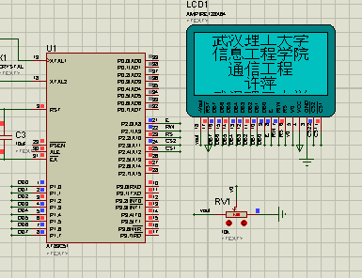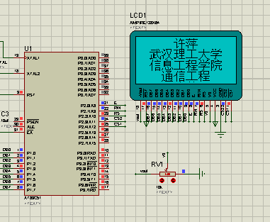
（a）第一次全部显示 （b）开始滚动显示
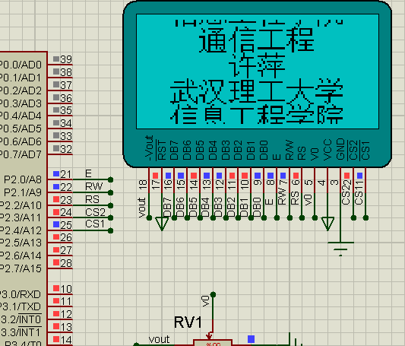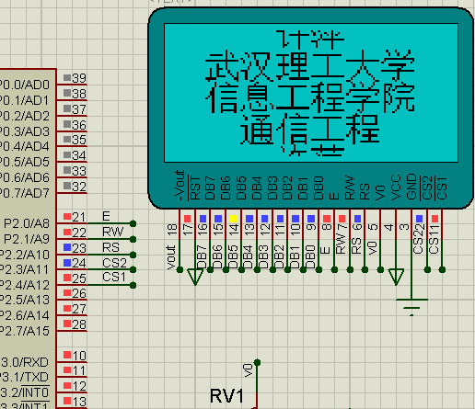
（c） （d）
程序如下所示：

#include <reg51.h>

#define uchar unsigned char

#define uint unsigned int

#define LCDLCDDisp_Off 0x3e

#define LCDLCDDisp_On 0x3f

#define Page_Add 0xb8//ye

#define LCDCol_Add 0x40//lie

#define Start_Line 0xC0//hang

/*****液晶显示器的端口定义*****/

#define data_ora P0 /*液晶数据总线*/

sbit LCDMcs=P2^4 ; /*片选1*/

sbit LCDScs=P2^3 ; /*片选2*/

sbit LCDDi=P2^2 ; /*数据/指令 选择*/

sbit LCDRW=P2^1 ; /*读/写 选择*/

sbit LCDEnable=P2^0 ; /*读/写 使能*/

uchar code hz1[]=

{

0x00,0x00,0x00,0x00,0x00,0x00,0x00,0x00,0x00,0x00,0x00,0x00,0x00,0x00,0x00,0x00,

0x00,0x00,0x00,0x00,0x00,0x00,0x00,0x00,0x00,0x00,0x00,0x00,0x00,0x00,0x00,0x00,

/*------------------------------------------------------------------------------

源文件 / 文字 : 武

宽×高（像素）: 16×16

字模格式/大小 : 单色点阵液晶字模，纵向取模，字节倒序/32字节

数据转换日期 : 2010-7-31 15:50:18

------------------------------------------------------------------------------*/

0x20,0x20,0x24,0x24,0x24,0xA4,0x24,0x24,0x20,0xFF,0x20,0x22,0x2C,0x20,0x20,0x00,

0x40,0xC0,0x7E,0x40,0x40,0x3F,0x22,0x22,0x20,0x03,0x0C,0x10,0x20,0x40,0xF8,0x00,

/*------------------------------------------------------------------------------

源文件 / 文字 : 汉

宽×高（像素）: 16×16

字模格式/大小 : 单色点阵液晶字模，纵向取模，字节倒序/32字节

数据转换日期 : 2010-7-31 15:51:45

------------------------------------------------------------------------------*/

0x10,0x60,0x02,0x0C,0xC0,0x02,0x1E,0xE2,0x02,0x02,0x02,0xE2,0x1E,0x00,0x00,0x00,

0x04,0x04,0x7C,0x03,0x80,0x80,0x40,0x20,0x13,0x0C,0x13,0x20,0x40,0x80,0x80,0x00,

/*------------------------------------------------------------------------------

源文件 / 文字 : 理

宽×高（像素）: 16×16

字模格式/大小 : 单色点阵液晶字模，纵向取模，字节倒序/32字节

数据转换日期 : 2010-7-31 15:52:29

------------------------------------------------------------------------------*/

0x04,0x84,0x84,0xFC,0x84,0x84,0x00,0xFE,0x92,0x92,0xFE,0x92,0x92,0xFE,0x00,0x00,

0x20,0x60,0x20,0x1F,0x10,0x10,0x40,0x44,0x44,0x44,0x7F,0x44,0x44,0x44,0x40,0x00,

/*------------------------------------------------------------------------------

源文件 / 文字 : 工

宽×高（像素）: 16×16

字模格式/大小 : 单色点阵液晶字模，纵向取模，字节倒序/32字节

数据转换日期 : 2010-7-31 15:53:19

------------------------------------------------------------------------------*/

0x00,0x04,0x04,0x04,0x04,0x04,0x04,0xFC,0x04,0x04,0x04,0x04,0x04,0x04,0x00,0x00,

0x20,0x20,0x20,0x20,0x20,0x20,0x20,0x3F,0x20,0x20,0x20,0x20,0x20,0x20,0x20,0x00,

/*------------------------------------------------------------------------------

源文件 / 文字 : 大

宽×高（像素）: 16×16

字模格式/大小 : 单色点阵液晶字模，纵向取模，字节倒序/32字节

数据转换日期 : 2010-7-31 15:53:53

------------------------------------------------------------------------------*/

0x20,0x20,0x20,0x20,0x20,0x20,0x20,0xFF,0x20,0x20,0x20,0x20,0x20,0x20,0x20,0x00,

0x80,0x80,0x40,0x20,0x10,0x0C,0x03,0x00,0x03,0x0C,0x10,0x20,0x40,0x80,0x80,0x00,

/*------------------------------------------------------------------------------

源文件 / 文字 : 学

宽×高（像素）: 16×16

字模格式/大小 : 单色点阵液晶字模，纵向取模，字节倒序/32字节

数据转换日期 : 2010-7-31 15:54:23

------------------------------------------------------------------------------*/

0x40,0x30,0x11,0x96,0x90,0x90,0x91,0x96,0x90,0x90,0x98,0x14,0x13,0x50,0x30,0x00,

0x04,0x04,0x04,0x04,0x04,0x44,0x84,0x7E,0x06,0x05,0x04,0x04,0x04,0x04,0x04,0x00,

0x00,0x00,0x00,0x00,0x00,0x00,0x00,0x00,0x00,0x00,0x00,0x00,0x00,0x00,0x00,0x00,

0x00,0x00,0x00,0x00,0x00,0x00,0x00,0x00,0x00,0x00,0x00,0x00,0x00,0x00,0x00,0x00

};

uchar code hz2[]=

{

0x00,0x00,0x00,0x00,0x00,0x00,0x00,0x00,0x00,0x00,0x00,0x00,0x00,0x00,0x00,0x00,

0x00,0x00,0x00,0x00,0x00,0x00,0x00,0x00,0x00,0x00,0x00,0x00,0x00,0x00,0x00,0x00,

/*-- 文字: 信 --*/

/*-- 宋体12; 此字体下对应的点阵为：宽x高=16x16 --*/

0x00,0x80,0x60,0xF8,0x07,0x00,0x04,0x24,0x24,0x25,0x26,0x24,0x24,0x24,0x04,0x00,

0x01,0x00,0x00,0xFF,0x00,0x00,0x00,0xF9,0x49,0x49,0x49,0x49,0x49,0xF9,0x00,0x00,

/*-- 文字: 息 --*/

/*-- 宋体12; 此字体下对应的点阵为：宽x高=16x16 --*/

0x00,0x00,0x00,0xFC,0x54,0x54,0x56,0x55,0x54,0x54,0x54,0xFC,0x00,0x00,0x00,0x00,

0x40,0x30,0x00,0x03,0x39,0x41,0x41,0x45,0x59,0x41,0x41,0x73,0x00,0x08,0x30,0x00,

/*-- 文字: 工 --*/

/*-- 宋体12; 此字体下对应的点阵为：宽x高=16x16 --*/

0x00,0x04,0x04,0x04,0x04,0x04,0x04,0xFC,0x04,0x04,0x04,0x04,0x04,0x04,0x00,0x00,

0x20,0x20,0x20,0x20,0x20,0x20,0x20,0x3F,0x20,0x20,0x20,0x20,0x20,0x20,0x20,0x00,

/*-- 文字: 程 --*/

/*-- 宋体12; 此字体下对应的点阵为：宽x高=16x16 --*/

0x24,0x24,0xA4,0xFE,0x23,0x22,0x00,0x3E,0x22,0x22,0x22,0x22,0x22,0x3E,0x00,0x00,

0x08,0x06,0x01,0xFF,0x01,0x06,0x40,0x49,0x49,0x49,0x7F,0x49,0x49,0x49,0x41,0x00,

/*-- 文字: 学 --*/

/*-- 宋体12; 此字体下对应的点阵为：宽x高=16x16 --*/

0x40,0x30,0x11,0x96,0x90,0x90,0x91,0x96,0x90,0x90,0x98,0x14,0x13,0x50,0x30,0x00,

0x04,0x04,0x04,0x04,0x04,0x44,0x84,0x7E,0x06,0x05,0x04,0x04,0x04,0x04,0x04,0x00,

/*-- 文字: 院 --*/

/*-- 宋体12; 此字体下对应的点阵为：宽x高=16x16 --*/

0x00,0xFE,0x22,0x5A,0x86,0x10,0x0C,0x24,0x24,0x25,0x26,0x24,0x24,0x14,0x0C,0x00,

0x00,0xFF,0x04,0x08,0x07,0x80,0x41,0x31,0x0F,0x01,0x01,0x3F,0x41,0x41,0x71,0x00,

0x00,0x00,0x00,0x00,0x00,0x00,0x00,0x00,0x00,0x00,0x00,0x00,0x00,0x00,0x00,0x00,

0x00,0x00,0x00,0x00,0x00,0x00,0x00,0x00,0x00,0x00,0x00,0x00,0x00,0x00,0x00,0x00,

};

uchar code hz3[]=

{

0x00,0x00,0x00,0x00,0x00,0x00,0x00,0x00,0x00,0x00,0x00,0x00,0x00,0x00,0x00,0x00,

0x00,0x00,0x00,0x00,0x00,0x00,0x00,0x00,0x00,0x00,0x00,0x00,0x00,0x00,0x00,0x00,

0x00,0x00,0x00,0x00,0x00,0x00,0x00,0x00,0x00,0x00,0x00,0x00,0x00,0x00,0x00,0x00,

0x00,0x00,0x00,0x00,0x00,0x00,0x00,0x00,0x00,0x00,0x00,0x00,0x00,0x00,0x00,0x00,

/*-- 文字: 通 --*/

/*-- 宋体12; 此字体下对应的点阵为：宽x高=16x16 --*/

0x40,0x42,0xCC,0x00,0x00,0xE2,0x22,0x2A,0x2A,0xF2,0x2A,0x26,0x22,0xE0,0x00,0x00,

0x80,0x40,0x3F,0x40,0x80,0xFF,0x89,0x89,0x89,0xBF,0x89,0xA9,0xC9,0xBF,0x80,0x00,

/*-- 文字: 信 --*/

/*-- 宋体12; 此字体下对应的点阵为：宽x高=16x16 --*/

0x00,0x80,0x60,0xF8,0x07,0x00,0x04,0x24,0x24,0x25,0x26,0x24,0x24,0x24,0x04,0x00,

0x01,0x00,0x00,0xFF,0x00,0x00,0x00,0xF9,0x49,0x49,0x49,0x49,0x49,0xF9,0x00,0x00,

/*-- 文字: 工 --*/

/*-- 宋体12; 此字体下对应的点阵为：宽x高=16x16 --*/

0x00,0x04,0x04,0x04,0x04,0x04,0x04,0xFC,0x04,0x04,0x04,0x04,0x04,0x04,0x00,0x00,

0x20,0x20,0x20,0x20,0x20,0x20,0x20,0x3F,0x20,0x20,0x20,0x20,0x20,0x20,0x20,0x00,

/*-- 文字: 程 --*/

/*-- 宋体12; 此字体下对应的点阵为：宽x高=16x16 --*/

0x24,0x24,0xA4,0xFE,0x23,0x22,0x00,0x3E,0x22,0x22,0x22,0x22,0x22,0x3E,0x00,0x00,

0x08,0x06,0x01,0xFF,0x01,0x06,0x40,0x49,0x49,0x49,0x7F,0x49,0x49,0x49,0x41,0x00,

0x00,0x00,0x00,0x00,0x00,0x00,0x00,0x00,0x00,0x00,0x00,0x00,0x00,0x00,0x00,0x00,

0x00,0x00,0x00,0x00,0x00,0x00,0x00,0x00,0x00,0x00,0x00,0x00,0x00,0x00,0x00,0x00,

0x00,0x00,0x00,0x00,0x00,0x00,0x00,0x00,0x00,0x00,0x00,0x00,0x00,0x00,0x00,0x00,

0x00,0x00,0x00,0x00,0x00,0x00,0x00,0x00,0x00,0x00,0x00,0x00,0x00,0x00,0x00,0x00

};

uchar code hz4[]=

{

0x00,0x00,0x00,0x00,0x00,0x00,0x00,0x00,0x00,0x00,0x00,0x00,0x00,0x00,0x00,0x00,

0x00,0x00,0x00,0x00,0x00,0x00,0x00,0x00,0x00,0x00,0x00,0x00,0x00,0x00,0x00,0x00,

0x00,0x00,0x00,0x00,0x00,0x00,0x00,0x00,0x00,0x00,0x00,0x00,0x00,0x00,0x00,0x00,

0x00,0x00,0x00,0x00,0x00,0x00,0x00,0x00,0x00,0x00,0x00,0x00,0x00,0x00,0x00,0x00,

0x00,0x00,0x00,0x00,0x00,0x00,0x00,0x00,0x00,0x00,0x00,0x00,0x00,0x00,0x00,0x00,

0x00,0x00,0x00,0x00,0x00,0x00,0x00,0x00,0x00,0x00,0x00,0x00,0x00,0x00,0x00,0x00,

/*-- 文字: 许 --*/

/*-- 宋体12; 此字体下对应的点阵为：宽x高=16x16 --*/

0x40,0x40,0x42,0xCC,0x00,0x00,0x20,0x18,0x0F,0x08,0xF8,0x08,0x08,0x08,0x00,0x00,

0x00,0x00,0x00,0x7F,0x20,0x10,0x01,0x01,0x01,0x01,0xFF,0x01,0x01,0x01,0x01,0x00,

/*-- 文字: 萍 --*/

/*-- 宋体12; 此字体下对应的点阵为：宽x高=16x16 --*/

0x44,0x84,0x14,0x64,0x0F,0x24,0xA4,0x24,0x24,0xE4,0x2F,0x24,0xA4,0x24,0x04,0x00,

0x08,0x09,0x78,0x04,0x03,0x04,0x04,0x05,0x04,0xFF,0x04,0x05,0x04,0x04,0x04,0x00,

0x00,0x00,0x00,0x00,0x00,0x00,0x00,0x00,0x00,0x00,0x00,0x00,0x00,0x00,0x00,0x00,

0x00,0x00,0x00,0x00,0x00,0x00,0x00,0x00,0x00,0x00,0x00,0x00,0x00,0x00,0x00,0x00,

0x00,0x00,0x00,0x00,0x00,0x00,0x00,0x00,0x00,0x00,0x00,0x00,0x00,0x00,0x00,0x00,

0x00,0x00,0x00,0x00,0x00,0x00,0x00,0x00,0x00,0x00,0x00,0x00,0x00,0x00,0x00,0x00,

0x00,0x00,0x00,0x00,0x00,0x00,0x00,0x00,0x00,0x00,0x00,0x00,0x00,0x00,0x00,0x00,

0x00,0x00,0x00,0x00,0x00,0x00,0x00,0x00,0x00,0x00,0x00,0x00,0x00,0x00,0x00,0x00

};

/****************************************************************************

函数功能:LCD延时程序

入口参数:t

出口参数:

****************************************************************************/

void LCDdelay(uchar x)

{

int d;

uchar y;

for(y=0;y<x;y++)

for(d=0;d<10;d++);

}

/****************************************************************************

状态检查，LCD是否忙

*****************************************************************************/

void CheckState()

{

uchar dat,DATA;//状态信息（判断是否忙）

LCDDi=0; // 数据\指令选择，D/I（RS）="L" ，表示 DB7∽DB0 为显示指令数据

LCDRW=1; //R/W="H" ，E="H"数据被读到DB7∽DB0

do

{

DATA=0x00;

LCDEnable=1; //EN下降源

LCDdelay(1);//延时

dat=DATA;

LCDEnable=0;

dat=0x80 & dat; //仅当第7位为0时才可操作(判别busy信号)

}

while(!(dat==0x00));

}

/*****************************************************************************

函数功能:写命令到LCD程序，RS(DI)=L,RW=L,EN=H，即来一个脉冲写一次

入口参数:cmdcode

出口参数:

*****************************************************************************/

void write_com(uchar cmdcode)

{

CheckState();//检测LCD是否忙

LCDDi=0;

LCDRW=0;

P1=cmdcode;

LCDdelay(1);

LCDEnable=1;

LCDdelay(1);

LCDEnable=0;

}

/*****************************************************************************

函数功能:写数据到LCD程序，RS(DI)=H,RW=L,EN=H，即来一个脉冲写一次

入口参数:LCDDispdata

出口参数:

*****************************************************************************/

void write_data(uchar LCDDispdata)

{

CheckState();//检测LCD是否忙

LCDDi=1;

LCDRW=0;

P1=LCDDispdata;

LCDdelay(1);

LCDEnable=1;

LCDdelay(1);

LCDEnable=0;

}

/*****************************************************************************

/*****************************************************************************

函数功能:LCD初始化程序

入口参数:

出口参数:

*****************************************************************************/

void init_lcd()

{

LCDdelay(1);

LCDMcs=1;//刚开始关闭两屏

LCDScs=1;

LCDdelay(1);

write_com(LCDLCDDisp_Off); //写初始化命令

write_com(Page_Add+0);

write_com(Start_Line+0);

write_com(LCDCol_Add+0);

write_com(LCDLCDDisp_On);

}

/**************************************************************************

函数功能:清除LCD内存程序

入口参数:pag,col,hzk

出口参数:

*****************************************************************************/

void Clr_Scr()

{

uchar j,k;

LCDMcs=0; //左、右屏均开显示

LCDScs=0;

write_com(Page_Add+0);

write_com(LCDCol_Add+0);

for(k=0;k<8;k++)//控制页数0-7，共8页

{

write_com(Page_Add+k); //每页每页进行写

for(j=0;j<64;j++) //每页最多可写32个中文文字或64个ASCII字符

{

write_com(LCDCol_Add+j);

write_data(0x00);//控制列数0-63，共64列，写点内容，列地址自动加1

}

}

}

/*****************************************************************************

函数功能:一行一行显示

入口参数:page,column,hzk

出口参数:

*****************************************************************************/

Disp(uchar page,uchar column, uchar code *word)

{

uchar i;

//左屏

LCDMcs=0;

LCDScs=1;

//上半字

write_com(0xb8|page);

write_com(0x40|column);

for(i=0;i<16;i++)

write_data(word[i]);

for(i=32;i<48;i++)

write_data(word[i]);

for(i=64;i<80;i++)

write_data(word[i]);

for(i=96;i<112;i++)

write_data(word[i]);

//下半字

write_com(0xb8|page+1);

write_com(0x40|column);

for(i=16;i<32;i++)

write_data(word[i]);

for(i=48;i<64;i++)

write_data(word[i]);

for(i=80;i<96;i++)

write_data(word[i]);

for(i=112;i<128;i++)

write_data(word[i]);

//右屏

LCDMcs=1;

LCDScs=0;

//上半字

write_com(0xb8|page);

write_com(0x40);

for(i=128;i<144;i++)

write_data(word[i]);

for(i=160;i<176;i++)

write_data(word[i]);

for(i=192;i<208;i++)

write_data(word[i]);

for(i=224;i<240;i++)

write_data(word[i]);

//下半字

write_com(0xb8|page+1);

write_com(0x40);

for(i=144;i<160;i++)

write_data(word[i]);

for(i=176;i<192;i++)

write_data(word[i]);

for(i=208;i<224;i++)

write_data(word[i]);

for(i=240;i<250;i++)

write_data(word[i]);

}

void main()

{

uint k=0;

init_lcd();

Clr_Scr();

k=0;

for(k=0xc0;k<0xff;k++)

{

Disp(0,0,hz1);

Disp(2,0,hz2);

Disp(4,0,hz3);

Disp(6,0,hz4);

LCDMcs=0;

LCDScs=0;

write_com(k);

LCDdelay(2);

}

while(1)

{

}

}

4小结
刚开始学液晶时感觉好难，字模就困扰了我好多天。通过看资料查资料，以及看程序搞懂了，通过写程序仿真，对液晶的控制更明白，主要写的是并行数据传输的代码。写了一个汉字的显示，多个汉字显示程序，图形显示的程序，还有汉字动态显示。由于取字模软件运行有点问题，左上角上自动多出一撇，所以显示字或图形的左上角多出一撇。后面写一个汉字一个汉字显示程序并仿真，还有波形显示程序和仿真。

